**SEMANA 10**

|  |  |  |  |  |  |  |  |  |  |  |
| --- | --- | --- | --- | --- | --- | --- | --- | --- | --- | --- |
| **AÑO DE BACHILLERATO: 3RO BGU**  **Idea Central**: La convivencia.  **Objetivo de Aprendizaje**:  Los estudiantes comprenderán que, para resolver problemas de la vida cotidiana relacionada a temas sociales, ambientales, económicos, culturales, entre otros, es necesario aplicar estrategias de razonamiento lógico, creativo, crítico y complejo, y comunicar nuestras ideas de forma asertiva para actuar con autonomía e independencia.  **Valor de la semana**: convivir en paz y armonía | | | | | | | | | | |
| LUNES 2 de Noviembre DE 2020 | | | | | | | | | | |
| ASIGNATURA | | | TEMA Y SUBTEMA | | ACTIVIDADES | EVALUACIÓN | | RECURSOS/MATERIALES | | |
| **MATEMÁTICA** | | |  | |  |  | |  | | |
| MARTES 3 de Noviembre DE 2020 | | | | | | | | | | |
| ASIGNATURA | | | TEMA Y SUBTEMA | | ACTIVIDADES | EVALUACIÓN | | RECURSOS/MATERIALES | | |
| **MATEMÁTICA** | | |  | |  |  | |  | | |
| MIÉRCOLES 4 de Noviembre DE 2020 | | | | | | | | | | |
| ASIGNATURA | | | TEMA Y SUBTEMA | | ACTIVIDADES | EVALUACIÓN | | RECURSOS/MATERIALES | | |
| **MATEMÁTICA** | | | **Ecuaciones exponenciales** | | **Resolver** la ecuación exponencial y **explicar** qué propiedades utilizó para resolver. |  | |  | | |
| JUEVES 5 de Noviembre DE 2020 | | | | | | | | | | |
| ASIGNATURA | | | TEMA Y SUBTEMA | | ACTIVIDADES | EVALUACIÓN | | RECURSOS/MATERIALES | | |
| **MATEMÁTICA** | | | **Ecuaciones logarítmicas** | | **Resolver** la ecuación logarítmica y **explicar** qué propiedades utilizó para resolver. |  | |  | | |
| VIERNES 6 de Noviembre DE 2020 | | | | | | | | | | |
| ASIGNATURA | | | TEMA Y SUBTEMA | | ACTIVIDADES | EVALUACIÓN | | RECURSOS/MATERIALES | | |
| **MATEMÁTICA** | | | **Límites de funciones** | | **Hallar** el límite en x=3 de la función:  **Hallar** mediante tabla de valores, el límite en x=1 de la función: |  | |  | | |
|  |  | |  | | |  | |  |
|  | | |  | |  |  | |  | | |

|  |  |  |
| --- | --- | --- |
| **ELABORADO** | **REVISADO** | **APROBADO** |
| **DOCENTE: MGS. JOHANA BUSTAMANTE** | **DIRECTOR DE ÁREA: MGS. SANTIAGO VÁSQUEZ** | **VICERRECTORA: LCDA. PRISCILA LUZURIAGA** |
| Firma:  C:\Users\JOHANA\Desktop\LRB 2016-2017\firma.jpg  Fecha: 03-11-2020 | Firma:  Fecha: | Firma:  Fecha: |

**PROPIEDADES DE LOS EXPONENTES:**

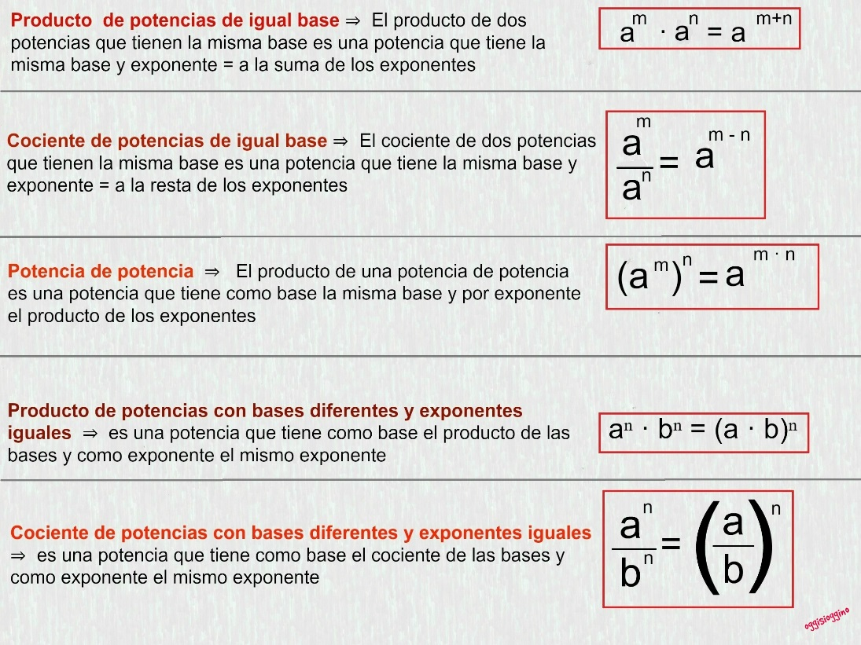

**PROPIEDADES DE LOS LOGARTIMOS:**

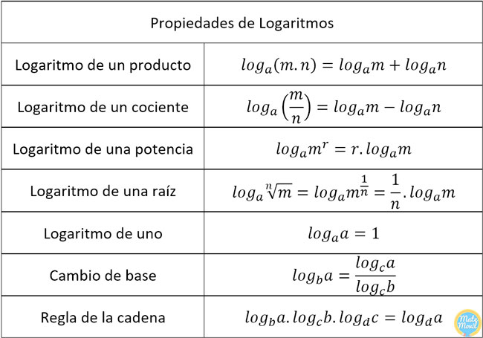

**INDETERMINACIONES:**

Las indeterminaciones en los límites son las expresiones que no quedan al sustituir la x por el número al que tiende y que no tienen solución. En todas ellas, están involucradas de alguna forma el cero o el infinito:

|  |  |  |  |
| --- | --- | --- | --- |
| **CASOS** | | | |
| Infinito entre infinito |  | Cero por infinito |  |
| Cero entre cero |  | Cero elevado a cero |  |
| Un número entre cero |  | Infinito elevado a cero |  |
| Infinito menos infinito |  | Uno elevado a infinito |  |